Instrukcja
CHEMIA 30.03. - 03.04.2020 r.

Chemia kl.7

Witam!
Mam nadzieję, że opanowaliście nazwy typów reakcji chemicznych i ich schematyczny zapis.
Lekcję w tym tygodniu zrealizujemy w oparciu o zasoby epodręczników.
Zajęcia z chemii na platformie będą wg planu, który teraz obowiązuje. Zachęcam, do logowania się. Jeżeli będą przeszkody techniczne, to:

- albo indywidualnie będziecie wchodzić na epodręczniki - wybierz kształcenie ogólne – następnie szkoła podstawowa – wybierz przedmiot – chemia – odszukaj temat „Interpretacja zapisów chemicznych”.
- albo wybierzemy inną porę,

Jeżeli pojawi się problem ogólnie z internetem, to przedstawiam zakres wiadomości, który powinniście opanować i ćwiczenia, które należy wykonać.
Notatka do zeszytu!

Temat: Interpretacja zapisów chemicznych.

1. Indeks sechiometryczny

Cyfry, za pomocą których wyrażamy liczbę atomów w cząsteczce, nazywają się indeksami stechiometrycznymi. Są one także nazywane indeksami dolnymi.
We wzorze chemicznym wody H ₂O indeks stechiometryczny dla wodoru wynosi 2, a dla tlenu – 1. Na tej podstawie możemy powiedzieć, że cząsteczka wody składa się z dwóch atomów wodoru i jednego atomu tlenu.
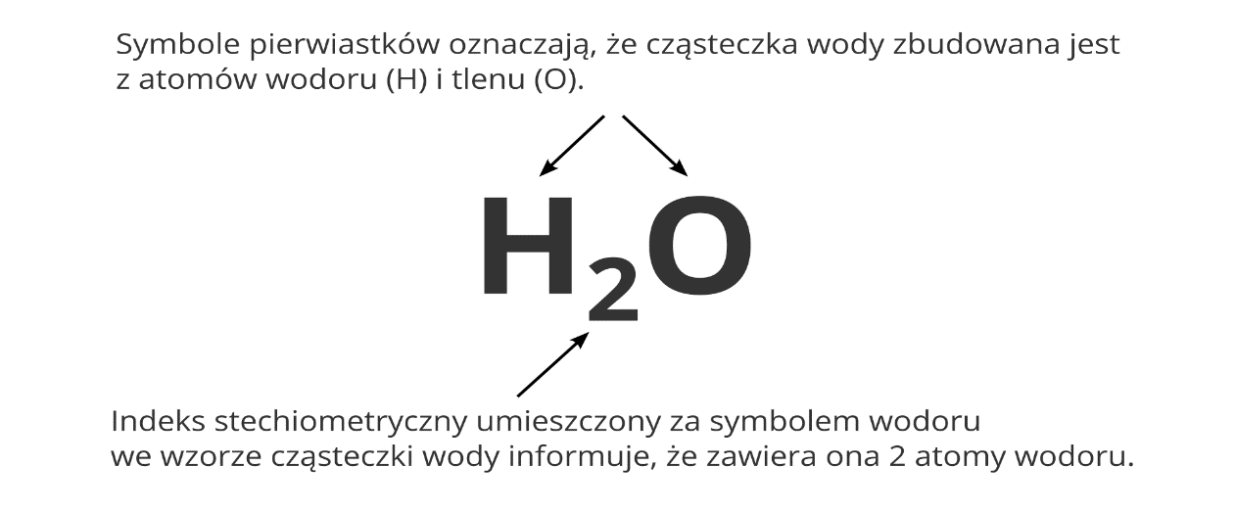

Symboliczny zapis cząsteczki wody. Brak cyfry (indeksu stechiometrycznego) za symbolem atomu tlenu informuje, że w cząsteczce wody znajduje się jeden atom tlenu

2. Współczynnik stechiometryczny

a/ Liczbę umieszczoną przed wzorem związku nazywa się współczynnikiem stechiometrycznym.

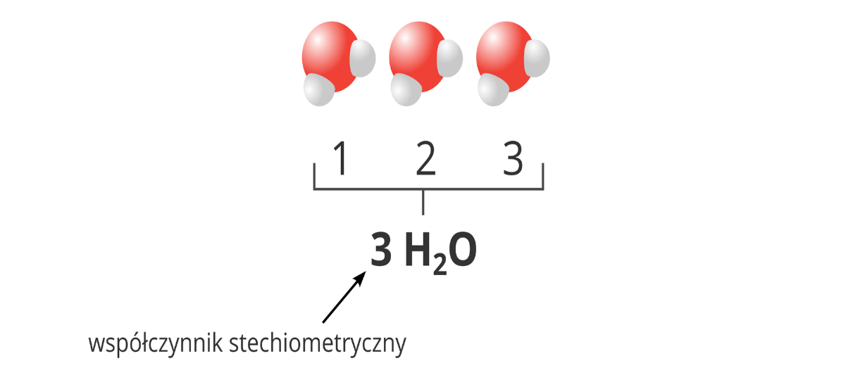
Powyższy zapis chemiczny czytamy - Trzy cząsteczki wody

b/ Spróbujmy określić liczbę poszczególnych atomów pierwiastków w zbiorze trzech cząsteczek wody: 3H₂O. Jedna cząsteczka zawiera dwa atomy wodoru i jeden atom tlenu, zaś w trzech znajduje się razem 3⋅2, czyli sześć atomów wodoru i 3⋅1, tj. trzy atomy tlenu.

3. Liczba poszczególnych atomów w różnych zapisach chemicznych (ćwiczenie proszę wykonać w zeszycie)
Zapis symboliczny zespołu atomów lub cząsteczek | Opis słownyzespołu atomów lub cząsteczek | Liczba poszczególnych atomów pierwiastków
 |  | Cl | H | I | N | P | S
H | Jeden atom wodoru |  | 1
H₂ | Jedna cząsteczka wodoru |  | 2
4Cl
4Cl₂
6N
3N₂
8O
5O₂
I
I₂
3P
3P₄
6S

4. Jak interpretujemy zapisy chemiczne z użyciem prostych wzorów chemicznych?
Spróbujmy odczytać zapis dotyczący tlenku azotu(IV): 4NO₂
Liczba 4 umieszczona przed wzorem informuje, że w zbiorze znajdują się cztery cząsteczki. Każda z nich składa się z jednego atomu azotu i dwóch atomów tlenu (o czym informuje liczba 2 znajdująca się za O). Razem w zbiorze są (4⋅1=4) cztery atomy azotu i (4⋅ 2 =8) osiem atomów tlenu.

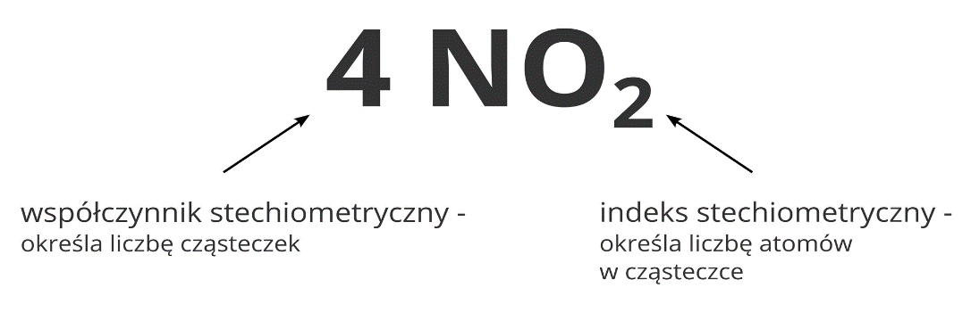

5. Jak interpretujemy zapisy chemiczne z użyciem złożonych wzorów chemicznych?
a/Ca₃ (PO₄)₂
Aby dokładnie pokazać, jak należałoby ilościowo rozumieć zastosowany zapis, rozpiszmy ten wzór:

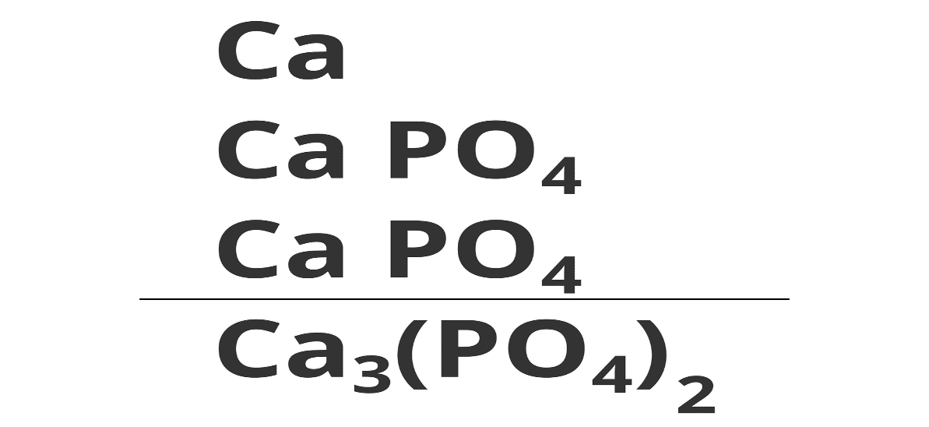
- Podany wzór Ca₃(PO ₄)₂ możemy zinterpretować następująco: w zbiorze znajdują się trzy atomy wapnia, dwa atomy fosforu (2⋅1 = 2) i osiem atomów tlenu(2 ⋅ 4 = 8).
b/ 2Ca ₃(PO ₄)₂
- W zbiorze opisanym wzorem 2Ca ₃(PO ₄)₂ mamy (2 ⋅ 3 = 6) sześć atomów wapnia (2⋅2=4), cztery atomy fosforu i (2⋅2⋅4 = 16) szesnaście atomów tlenu.

6. Interpretacja zapisów zbiorów przykładowych cząsteczek
(ćwiczenie proszę wykonać w zeszycie)

Zapis symboliczny zbioru | Opis słowny zbioru | Liczba poszczególnych atomów pierwiastków |  |  |  |  | Liczba wszystkich atomów w zbiorze
 |  | C | Cl | H | N | O
2H₂O  woda | dwie cząsteczki wody |  |  | 4 |  | 2 | 6
4NH₃
amoniak
2HCl
chlorowodór
100 CO₂
tlenek węgla (IV)

Podsumowanie
- Za pomocą wzorów chemicznych można przedstawiać określoną liczbę cząsteczek, atomów i jonów.
- Liczbę atomów w cząsteczce bądź jonów w jednostce formalnej przedstawia się przy użyciu indeksu stechiometrycznego. We wzorze substancji liczbę tę zapisuje się z prawej strony u dołu symbolu pierwiastka.
- Liczbę atomów, cząsteczek bądź jednostek formalnych związku jonowego określa się, wykorzystując współczynnik stechiometryczny – liczbę zapisywaną przed wzorem sumarycznym związku.

Zadanie domowe!

Proszę przesłać na adres mail uzupełnione tabelki z punktu 3 i 6 lekcji

Pozdrawiam
D. Rzeczkowska

